Codage sur une grille
Fiche 2a

Comment pourrais-tu écrire un code pour déplacer le chien dans la case du propriétaire ? Le propriétaire dans la case du chien ?
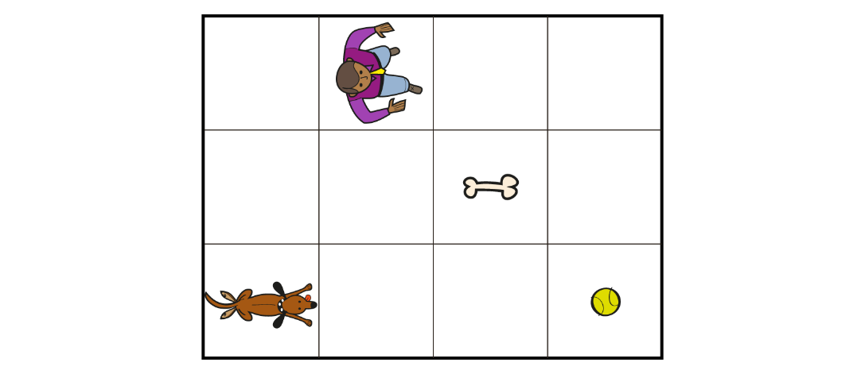

Nous pouvons utiliser un code avec des flèches et des chiffres. Par exemple, pour écrire un code pour déplacer le chien vers la balle, nous pouvons écrire →→→ ou 3→.
Nous utilisons un code en simultané lorsque des événements se produisent en même temps (par exemple, le chien et le propriétaire courent vers le ballon en même temps).
Alors :
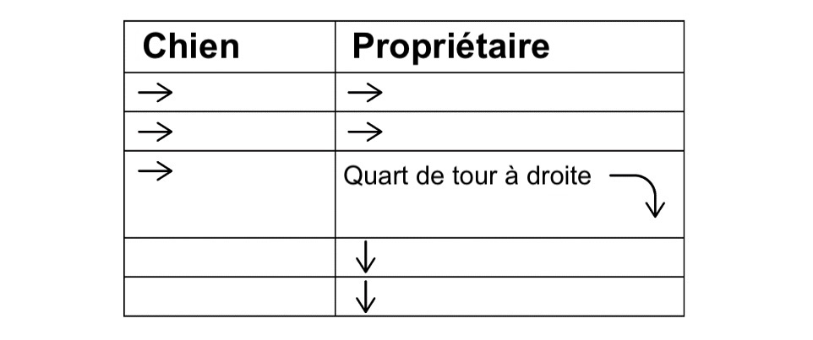

Codage sur une grille (suite)
Fiche 2b
Remarque la différence entre une flèche de virage (par exemple, pour afficher un quart de tour ou un demi-tour) et un crochet utilisé pour afficher une répétition (par exemple, revenir à une étape précédente et la répéter).

Un crochet pourrait être utilisé si le chien jouait à aller chercher la balle et que le propriétaire continuait à la lancer du même endroit sur la grille.
Par exemple : Chien

Fais la partie B de l’activité.

Codage sur une grille (suite)
Grille A
Fiche 2c

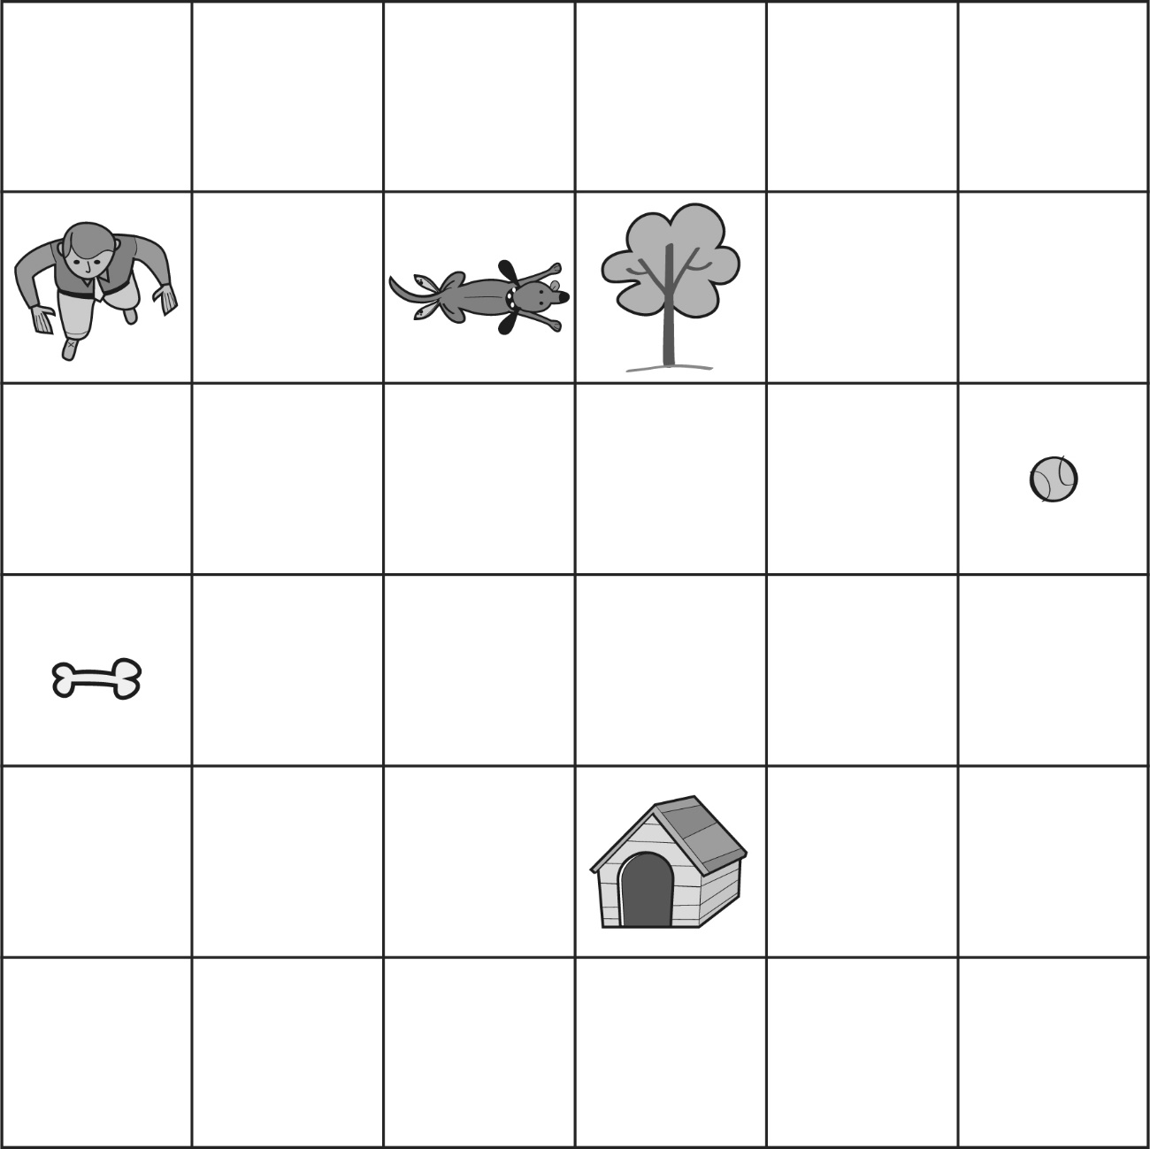

Codage sur une grille (suite)
Fiche 2d
Tâches

Voici 2 façons d’écrire les instructions de codage pour obtenir le même résultat.
● 1 vers le bas, 1 à droite, 1 vers le bas, 3 à droite, 1 vers le bas, 1 à droite, 2 vers le haut
● 1 pas en avant, $\frac{1}{4}$ de tour à gauche, 1 pas en avant, $\frac{1}{4}$ de tour à droite, 1 pas en avant, $\frac{1}{4}$ de tour à gauche, 3 pas en avant, $\frac{1}{4}$ de tour à droite, 1 pas en avant, $\frac{1}{4}$ de tour à gauche, 1 pas en avant, $\frac{1}{4}$ de tour à gauche, 2 pas en avant

Quelle façon préfères-tu ? Pourquoi ? Pourquoi pourrais-tu avoir besoin d’utiliser les deux façons ?

Quelle est la façon la plus simple d’écrire un même code ?

Quel objet ces suites de code déplacent-ils et dans quelle direction ?
Comment l’as-tu découvert ?

Codage sur une grille (suite)
Fiche 2e
Tâches

Écris un code qui :
Déplace le chien vers l’os.

Déplace le chien vers l’os en 8 « étapes ».

Déplace le chien derrière la niche.

Comment pourrais-tu ajuster le code pour que le chien arrive à la porte d’entrée ?

Déplace le chien à la droite de son propriétaire.

Codage sur une grille (suite)
Fiche 2f
Tâches

Écris un code dans lequel :
Le chien s’enfuit de son propriétaire.

Le propriétaire lance la balle et le chien va la chercher (n’oublie pas d’inclure les temps d’attente lorsque le chien ou le propriétaire ne bouge pas).
Chien | Propriétaire

Écris un code qui fait courir le chien dans un rectangle autour de la cour 3 fois.
(Essaie d’inclure une « répétition » autour d’un code).

Codage sur une grille (suite)
Fiche 2g
Tâches
Place ces objets sur la grille dans les cases de ton choix.
 | 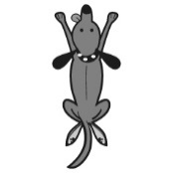 |  |  |  | 